Indicação Nº /2026

O vereador que esta subscreve, requer a Mesa, ouvido o Plenário, cumpridas as formalidades regimentais, que seja feito veemente apelo a Sra. Prefeita de Igarassu, Elcione Ramos, no sentido de que a mesma, junto a secretaria competente, solicitando a construção de uma ponte na Rua Jabaguara, localizada no Sítio Santa Cruz, neste município de Igarassu.
Justificativa Escrita:

A presente indicação tem como objetivo atender a uma necessidade urgente dos moradores da Rua Jabaguara, no Sítio Santa Cruz, que enfrentam sérias dificuldades de locomoção devido à ausência de uma ponte adequada sobre o canal existente na localidade.
Conforme demonstram as imagens anexadas, o trecho encontra-se com acúmulo de água e sem qualquer estrutura segura para travessia, obrigando moradores a se arriscarem diariamente ao atravessar o local, especialmente em períodos de chuva, quando o nível da água aumenta e o solo se torna ainda mais instável.
A situação compromete o direito de ir e vir da população, dificultando o acesso de pedestres, motociclistas e veículos, além de prejudicar o deslocamento de crianças, idosos e trabalhadores. Ressalta-se ainda o risco iminente de acidentes, bem como possíveis impactos no acesso de serviços essenciais, como ambulâncias, coleta de lixo e transporte escolar.
Dessa forma, a construção de uma ponte no referido trecho é medida indispensável para garantir segurança, mobilidade e melhores condições de vida à população local.
Diante do exposto, solicitamos a atenção do Poder Executivo para a execução desta importante obra de infraestrutura.
Sala das Sessões da Câmara Municipal de Igarassu, em 07 de abril de 2026.

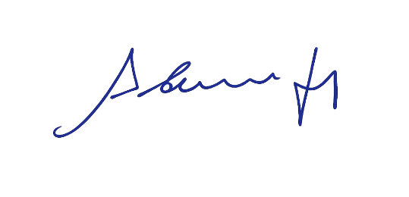

Ademar de Barros Junior
Vereador CMIg



